Ofício Vereador Nº 1701/2022

São Roque, 1 de setembro de 2022.

Prezado Senhor,

Venho, por meio deste, cordialmente, solicitar a Vossa Senhoria limpeza e fiscalização no final da Rua Álvaro Luiz, no Bairro Cambará, aos fundos do Prédio da Divisão de Desenvolvimento Rural, frente ao descarte irregular de dejetos.
Ocorre que, na supracitada localidade, acumula-se muito entulho e lixo, como pode ser constatado nas imagens no anexo I deste documento. E esse tipo de acumulo propicia cenário favorável para infestação de animais nocivos à saúde humana, bem como constitui crime ambiental como institui o Artigo 54 da Lei Federal 9.605, de 12 de fevereiro de 1998, vejamos:
Art. 54. Causar poluição de qualquer natureza em níveis tais que resultem ou possam resultar em danos à saúde humana, ou que provoquem a mortandade de animais ou a destruição significativa da flora:

Pena - reclusão, de um a quatro anos, e multa.

Ainda, a presente situação já foi objeto de diversos pedidos de moradores locais à Prefeitura da nossa cidade, como observa-se no anexo II deste Ofício.
Assim, visando a incolumidade pública, bem como a proteção ao meio ambiente, faz-se necessário a limpeza e fiscalização solicitada em tela.
Na certeza de que dispensará especial atenção a este Ofício, desde já agradeço, renovando meus mais sinceros protestos de elevada estima e de distinta consideração.

Atenciosamente,

Rogério Jean da Silva
(Cabo Jean)
Vereador
Ao
Ilustríssimo Senhor
Leonardo Scalisse do Carmo
MD. Chefe da Divisão de Desenvolvimento Rural da Prefeitura de São Roque - SP
ANEXO I

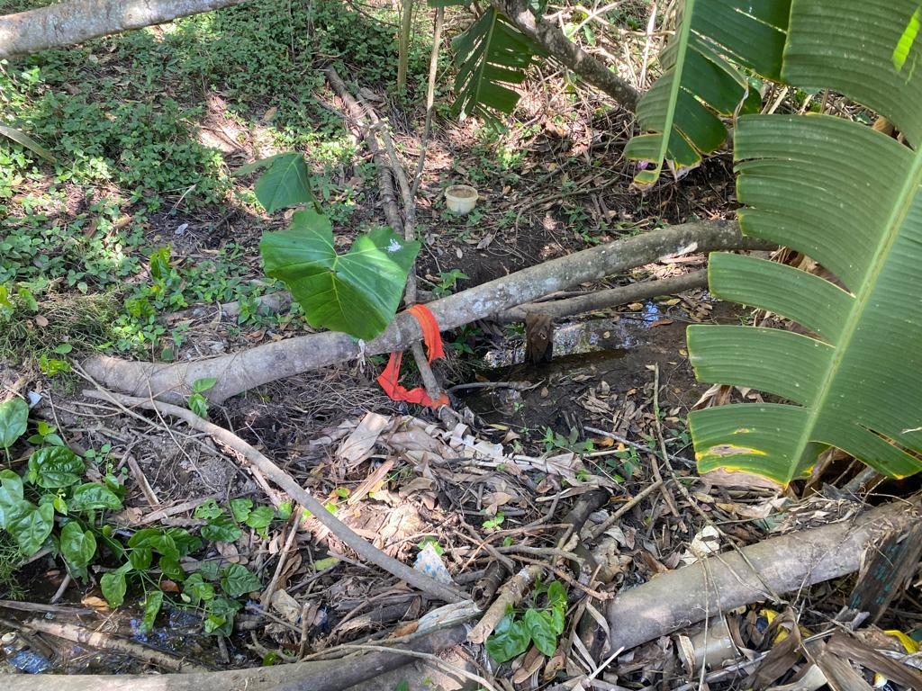

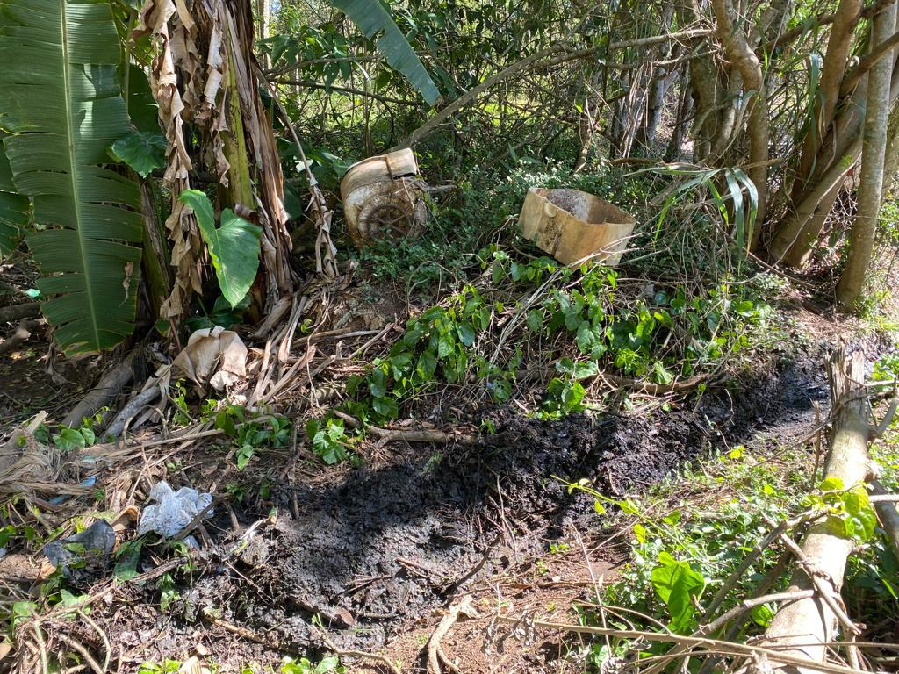
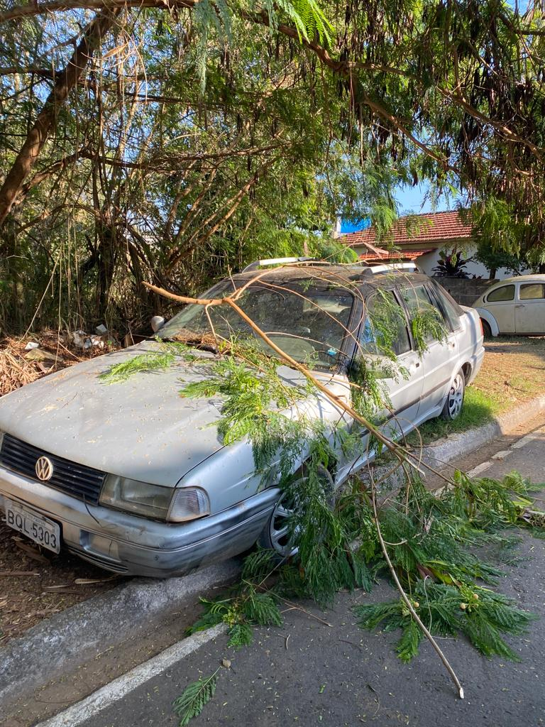

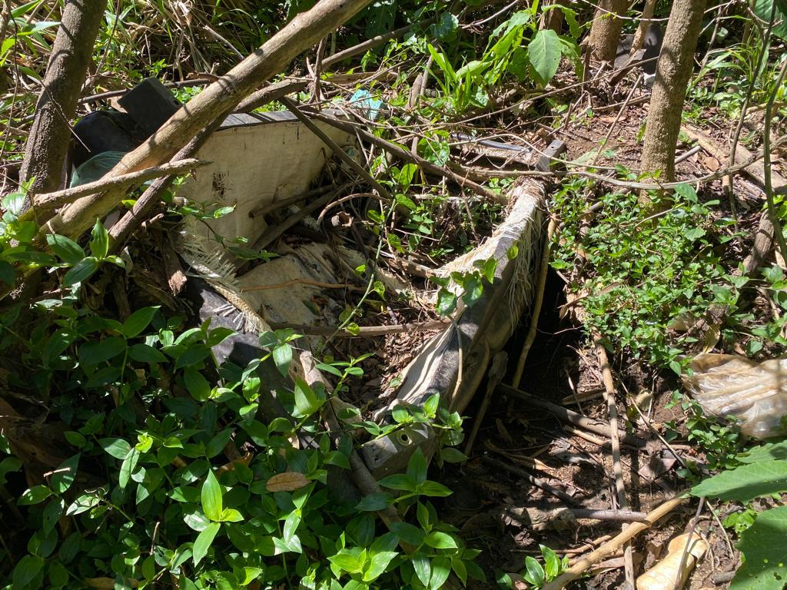
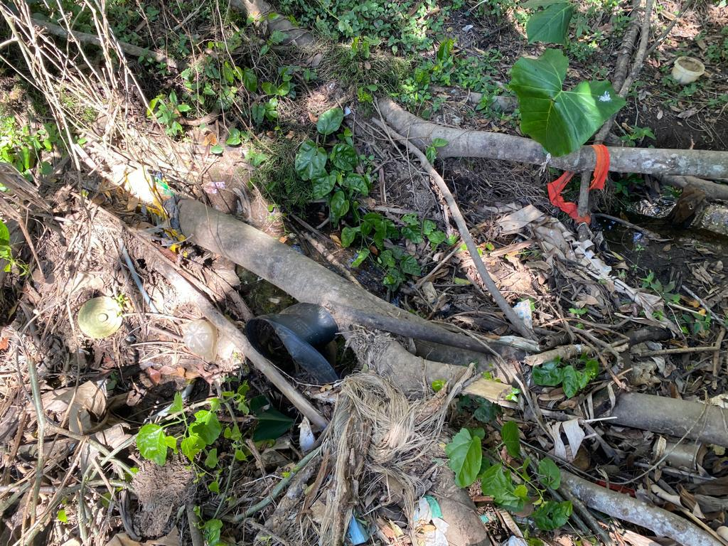

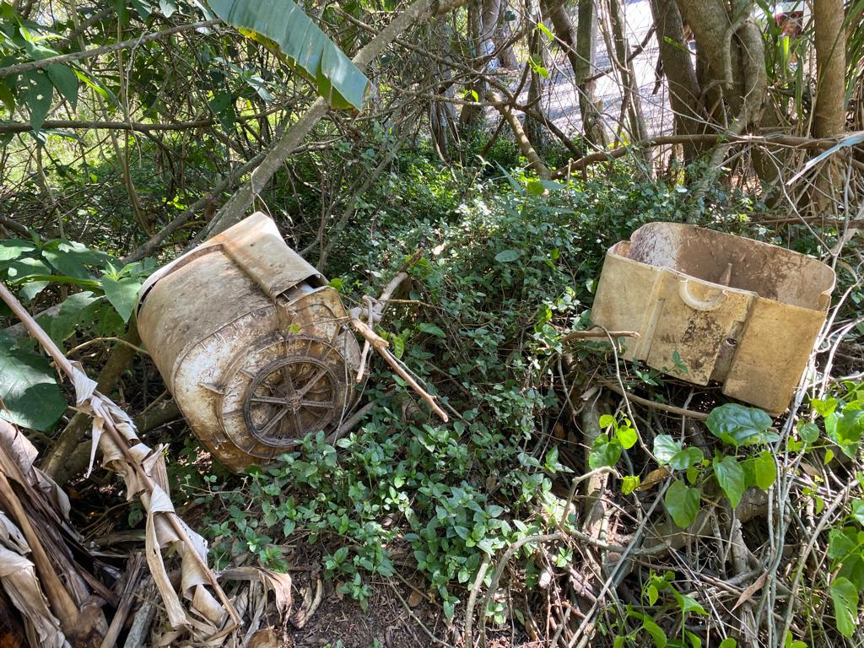

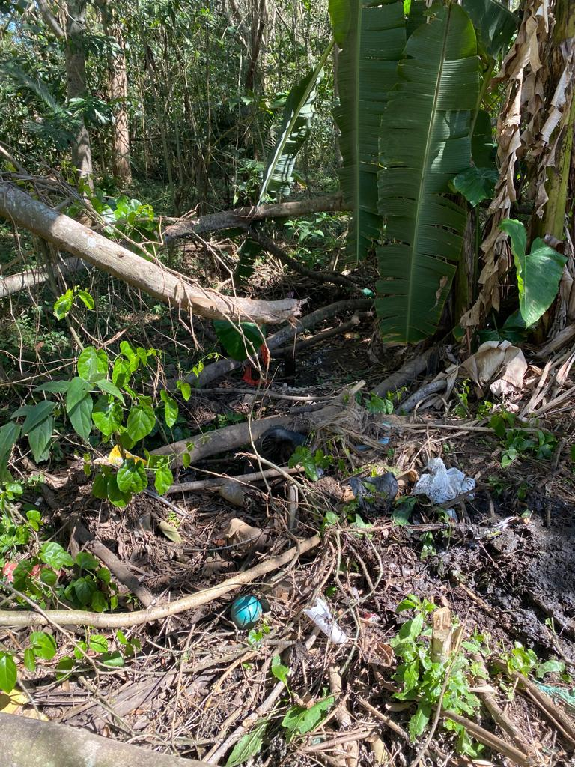
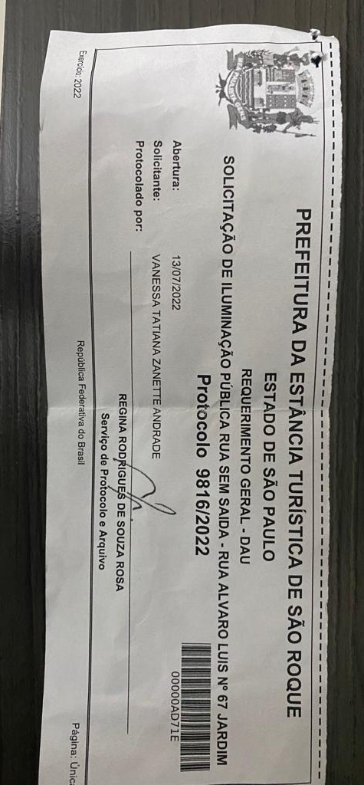
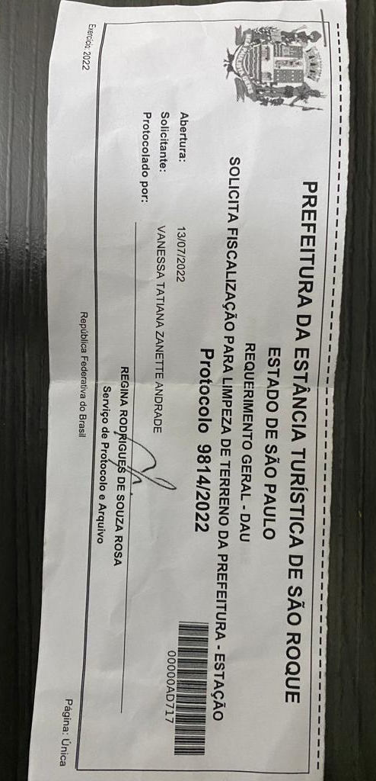
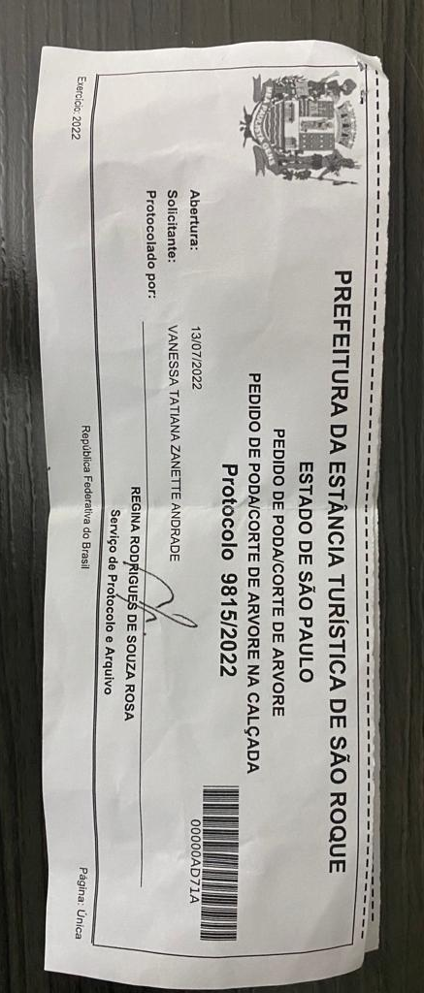
ANEXO II

